**DIAGRAMA DE CASO DE USO**

**Data: 25/10/2023**

**Nome Grupo: equipe_sete**

O Diagrama de Casos de Uso descreve a funcionalidade proposta para o novo sistema, isto é, fornece uma descrição clara e consistente do que o sistema deve fazer.

As características dos casos de uso são: são sempre iniciadas por um ator e deve sempre retornar um resultado (valor) ao ator.

Observar Include, Extend e Generalização.

**Include - Quando** o Caso de Uso 1 inclui o Caso de Uso 2, isto é, sempre que o Caso de Uso 1 for executado, o Caso de Uso 2 também será. (Seta chegando no Caso de Uso 2). É uma agregação do tipo composição.

**Extend -** Quando o Caso de Uso 2 estende o Caso de Uso 1, isto é, quando o Caso de Uso 1 for executado o Caso de Uso 2 poderá (ou não) ser executado. (Seta chegando no Caso de Uso 1)

**Generalização - Pode ser usado para os atores ou os casos de Uso. Por exemplo: um ator Usuário que é a generalização de Aluno e Professor, tudo que tiver no usuário (atributos, propriedades, métodos) será herdado pelo Aluno e Professor. Ou, um** Caso de Uso Autenticar Usuário que é a generalização de um Caso de Uso Autenticar Usuário com Biometria, isso significa que o Caso de Uso Autenticar Usuário com Biometria além de fazer tudo que nele, também executará tudo que está no Autenticar Usuário.

Colocar todos os casos de uso em um diagrama apenas

Não precisa especificar cadastrar, alterar e excluir basta colocar Gerenciar Usuario



11 Requisitos = 11 Círculos

Fazer especialização Usuario Visitante, Usuario Cadastrado e Admin. O que estiver ligado ao Usuario Visitante não precisa repetir.

Figura - RF01 Gerenciar Usuário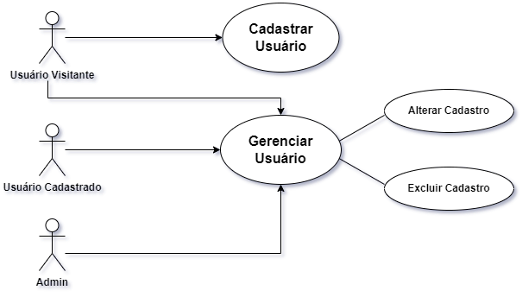

Fonte: Autores

Figura - RF02 Fazer Login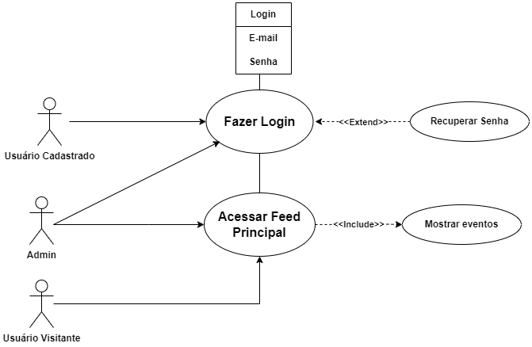

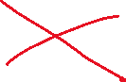

Fonte: Autores

Figura - RF03 Fazer Logout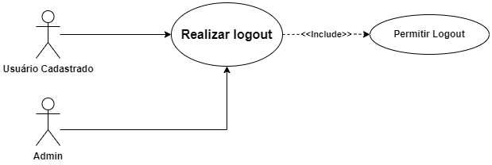

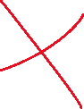

Fonte: Autores

Figura - RF04 Recuperar Senha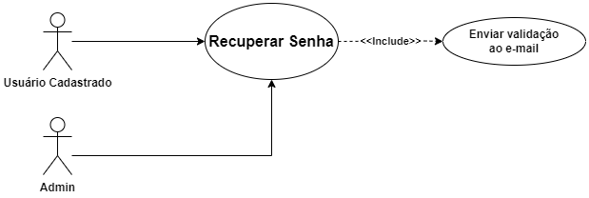

Fonte: Autores

Figura - RF05 Gerenciar Perfil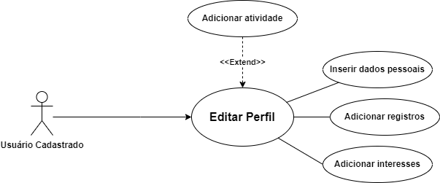

Fonte: Autores

Figura - RF06 Mostrar Eventos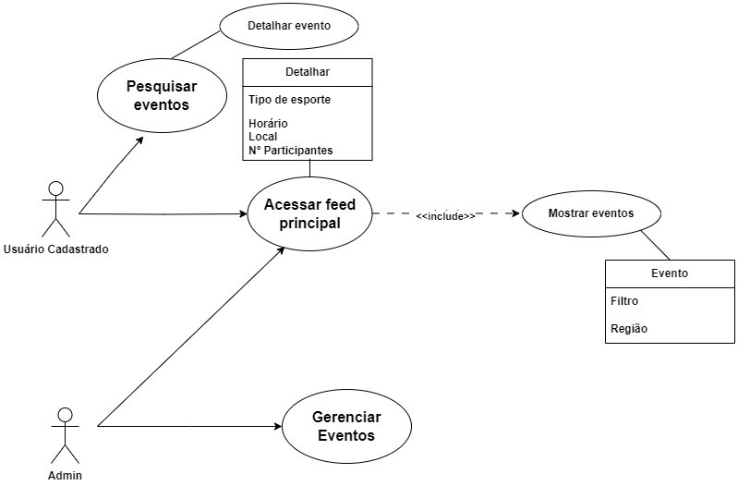

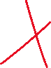

Fonte: Autores

Figura - RF07 Gerenciar Eventos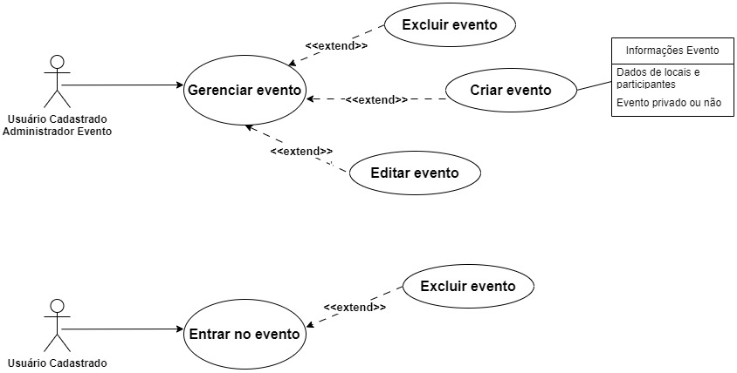



Fonte: Autores

Figura - RF08 Pesquisar Eventos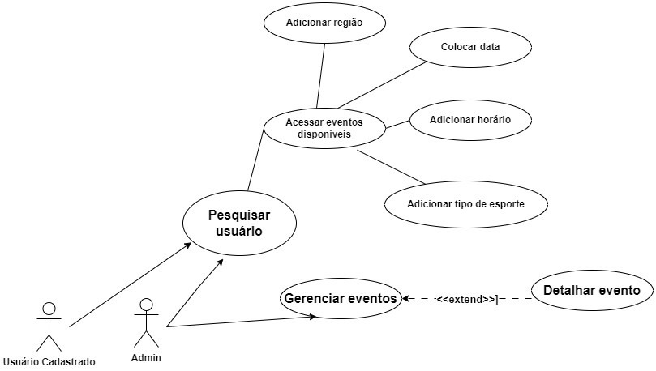

Fonte: Autores

Figura - RF09 Direcionar para aplicativo de mensagens 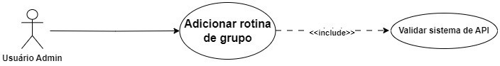

Fonte: Autores

Figura - RF10 Consultar Evento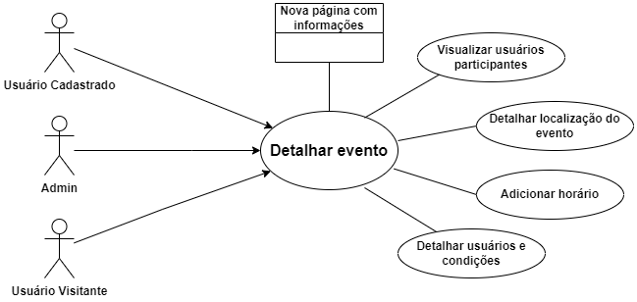



Fonte: Autores

Figura - RF11 Detalhar Usuário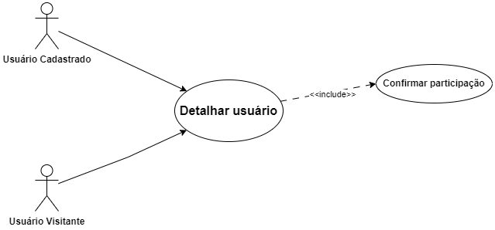

Fonte: Autores